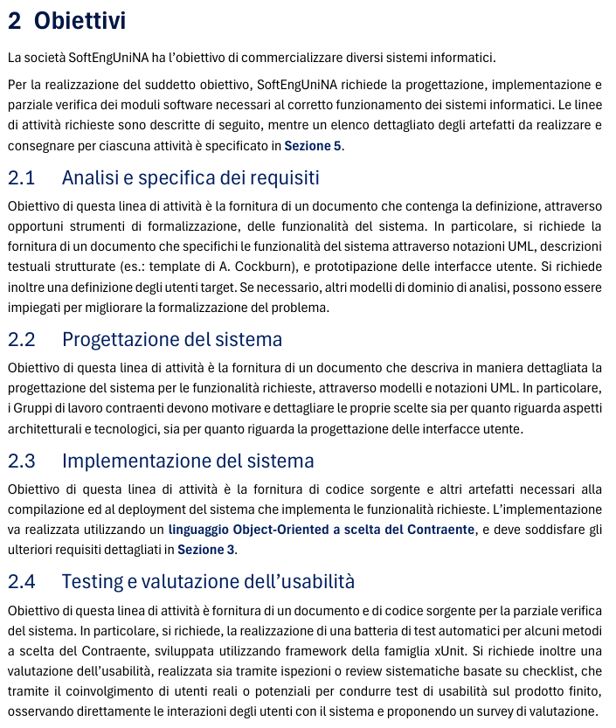 A. Analisi e specifica dei requisiti, con definizione di un piano di testing a livello di sistema
B. Definizione dell’architettura e progettazione del sistema
C. Implementazione del sistema
D. Definizione di test automatici di unità, e analisi dell’usabilità sul campo
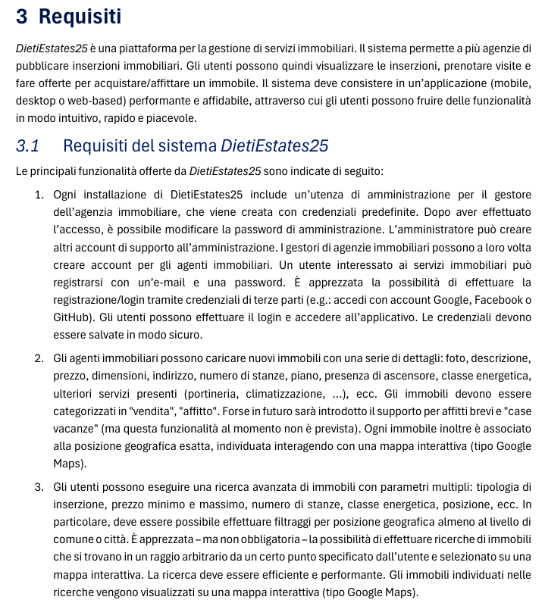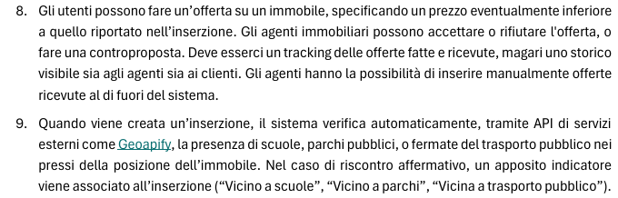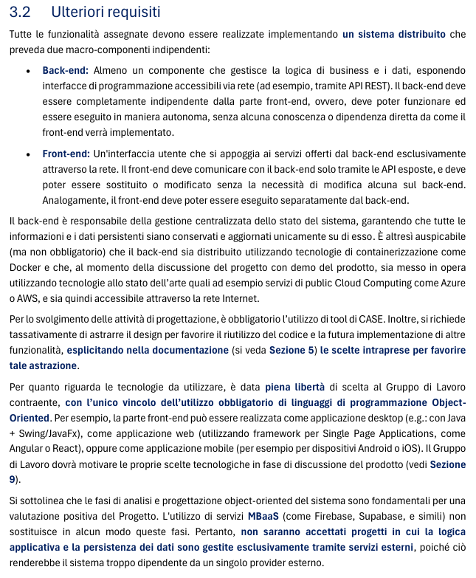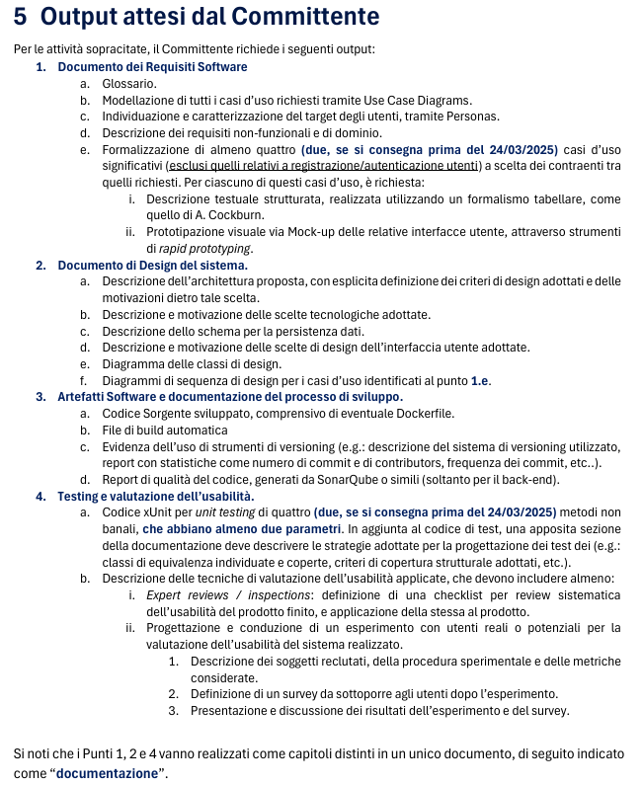

Template di Cockburn
Use Case #X | Nome Use Case
Goal in context | Descrizione obiettivo UC
Preconditions | Tutte le condizioni che devono essere applicate per avviare l’UC
Success and Conditions | Stato del Sistema se l’UC ha avuto esito positivo
Failed and Conditions | Stato del Sistema in caso di errore dell’UC
Primary Actor | Attore primario dell’UC
Trigger | Azione dell’attore primario che avvia l’UC
Main Scenario | Step n. | Actor 1 | Actor … | Actor N | System
 | 1 | Trigger action
 | 2 |  |  |  | Response
 | 3 | Action 2
 | …
 | n |  |  |  | Final action
Extension #1 | Step n. | Actor 1 | … | Actor N | System
(short description) |  | x condition
 | … | … | … | … | …
 |  |  |  |  | final action
Extension #n

